

АДМИНИСТРАЦИЯ ВЕЛИКОУСТЮГСКОГО МУНИЦИПАЛЬНОГО ОКРУГА
ВОЛОГОДСКОЙ ОБЛАСТИ

ПОСТАНОВЛЕНИЕ

12.09.2024 № 2872

г. Великий Устюг

Об установлении публичного сервитута

Рассмотрев ходатайство акционерного общества «Связь объектов транспорта и добычи нефти» от 19.08.2024, в соответствии со статьями 23, 39.37, 39.38, 39.39, 39.42, 39.43 Земельного кодекса Российской Федерации, статьей 3.6, 3.9 Федерального закона от 25.10.2001 № 137-ФЗ «О введении в действие Земельного кодекса Российской Федерации», руководствуясь статьями 33 и 38 Устава Великоустюгского муниципального округа,
ПОСТАНОВЛЯЮ:

1. Установить публичный сервитут в интересах акционерного общества «Связь объектов транспорта и добычи нефти» (ИНН 7723011906, ОГРН 1027739420961, зарегистрированного по адресу: 117420, город Москва, улица Намёткина, дом 12, строение 1), в целях эксплуатации линии связи (промежуточная радиорелейная станция ПРС-19), в отношении земельного участка с кадастровым номером 35:10:0310008:1, расположенного по адресу: Вологодская область, р-н Великоустюгский.
2. Утвердить границы публичного сервитута согласно приложению.
3. Установить срок действия публичного сервитута - 49 (сорок девять) лет.
4. Срок, в течение которого использование земельного участка (его части) и (или) расположенного на нем объекта недвижимости в соответствии с их разрешенным использованием будет невозможно либо существенно затруднено в связи с осуществлением деятельности, для обеспечения которой устанавливается публичный сервитут (при возникновении таких обстоятельств) – отсутствует.
5. Порядок установления зон с особыми условиями использования территорий и содержание ограничений прав на земельный участок в границах таких зон определяются в соответствии с действующим законодательством.

2

6. Плата за публичный сервитут на основании пункта 4 статьи 3.6 Федерального закона от 25.10.2001 № 137-ФЗ «О введении в действие Земельного кодекса Российской Федерации» не устанавливается.
7. График проведения работ при осуществлении деятельности, для обеспечения которой устанавливается публичный сервитут, определяется по согласованию с собственниками земельных участков.
8. Акционерному обществу «Связь объектов транспорта и добычи нефти» привести земли, земельные участки (их части) в состояние, пригодное для их использования в соответствие с разрешенным использованием, в срок не позднее чем три месяца после завершения деятельности, для обеспечения которой устанавливается публичный сервитут.
9. Комитету по управлению имуществом администрации Великоус-тюгского муниципального округа Вологодской области направить копию нас-тоящего постановления об установлении публичного сервитута в Управление Федеральной службы государственной регистрации, кадастра и картографии по Вологодской области, публичному акционерному обществу «Россети Северо-Запад».
10. Настоящее постановление подлежит размещению на официальном сайте администрации Великоустюгского муниципального округа Вологодской области в течении пяти рабочих дней со дня принятия решения об установлении публичного сервитута.
11. Публичный сервитут считается установленным со дня внесения сведений о нем в Единый государственный реестр недвижимости.
12. Настоящее постановление вступает в силу с даты подписания.

Глава
Великоустюгского муниципального округа И.А. Абрамов

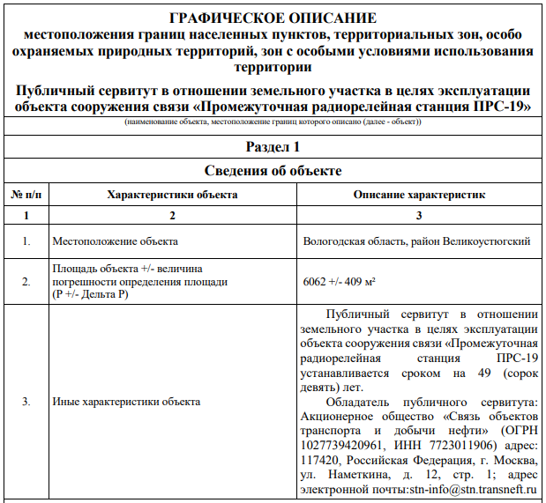

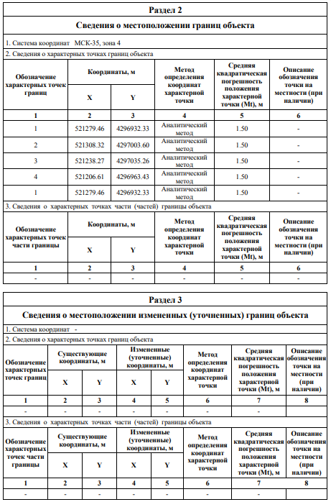

Приложение № 1

УТВЕРЖДЕНА
постановлением администрации
Великоустюгского муниципального округа
от 12.09.2024 № 2872

